许堃第一次月报
Gitee 仓库地址 https://gitee.com/neekoneeko051121/work-log
视频和代码都在这个地址下

1.自制遥控器

1.绘制第一代自制遥控器的PCB
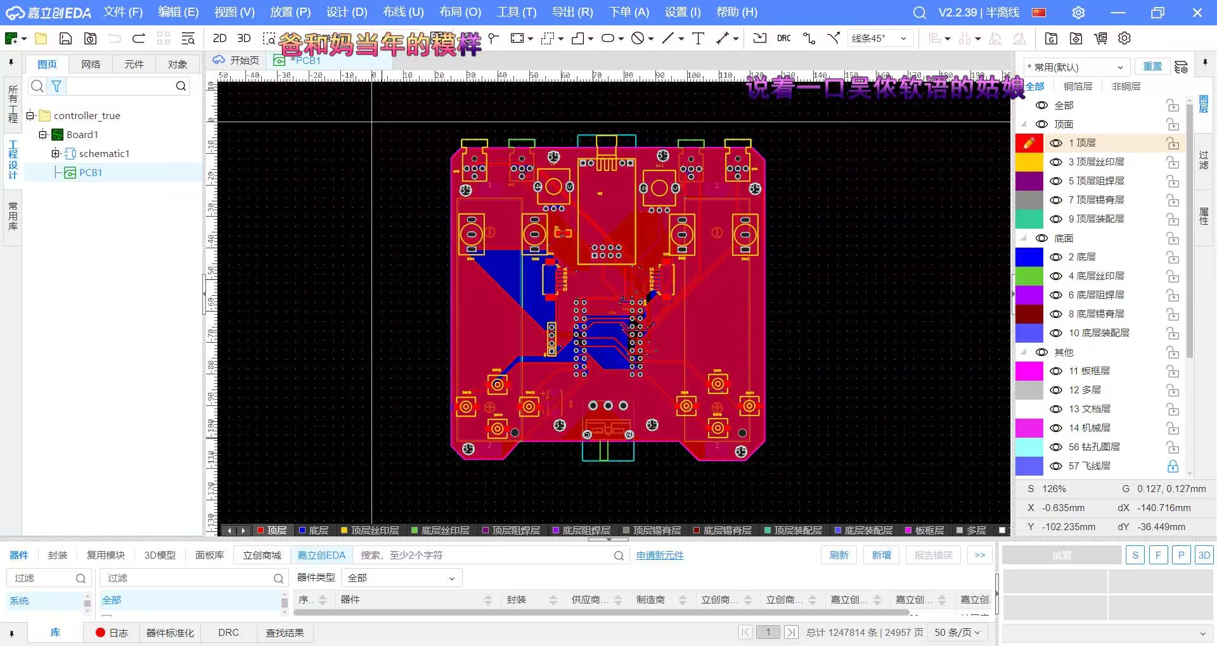

2.完成第一代自制遥控器外壳建模
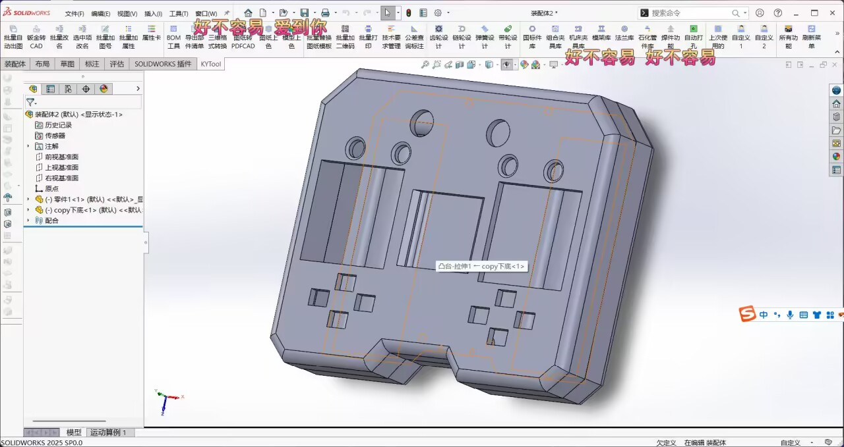

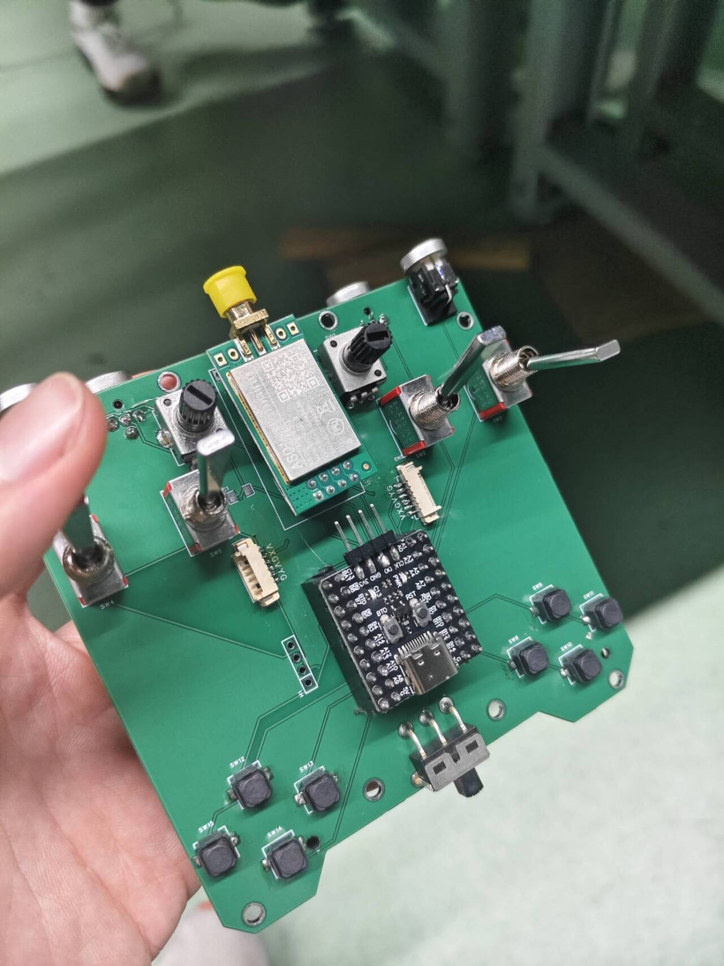
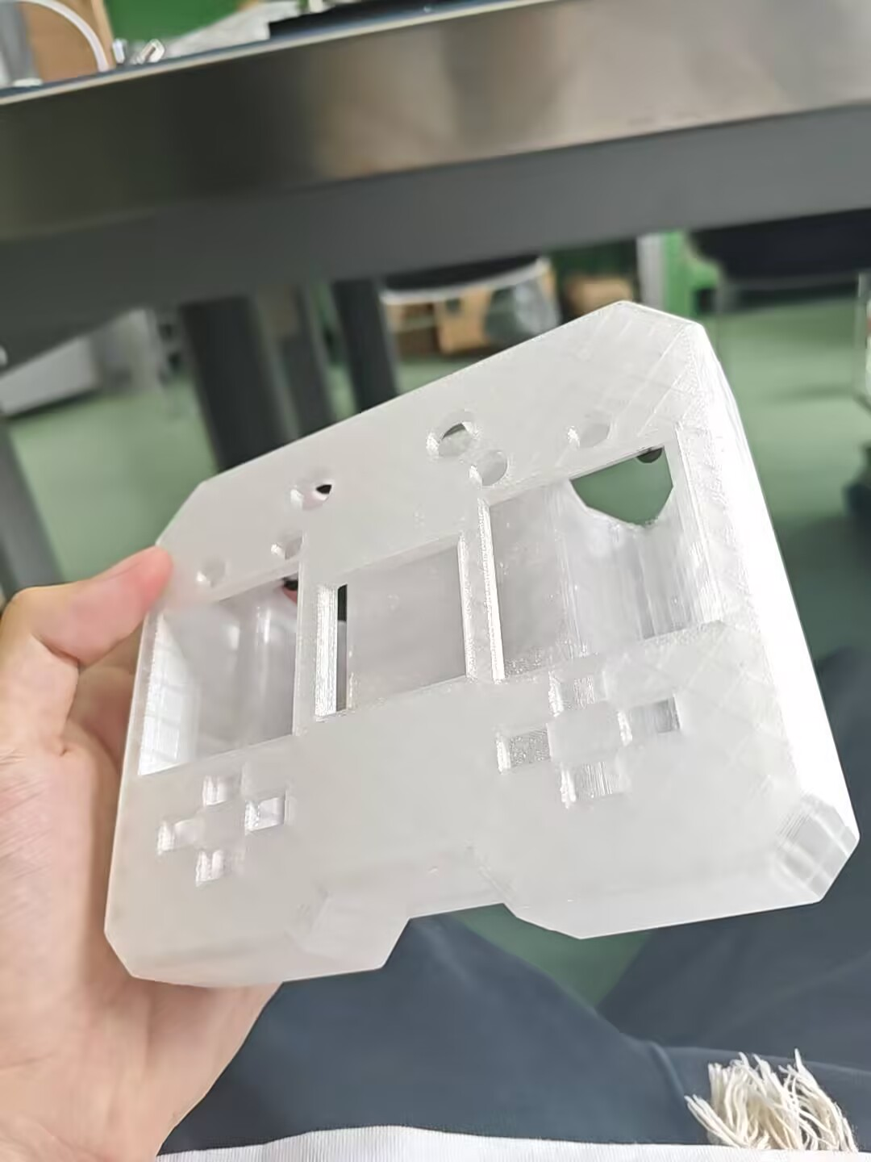

3.焊接第二代遥控器
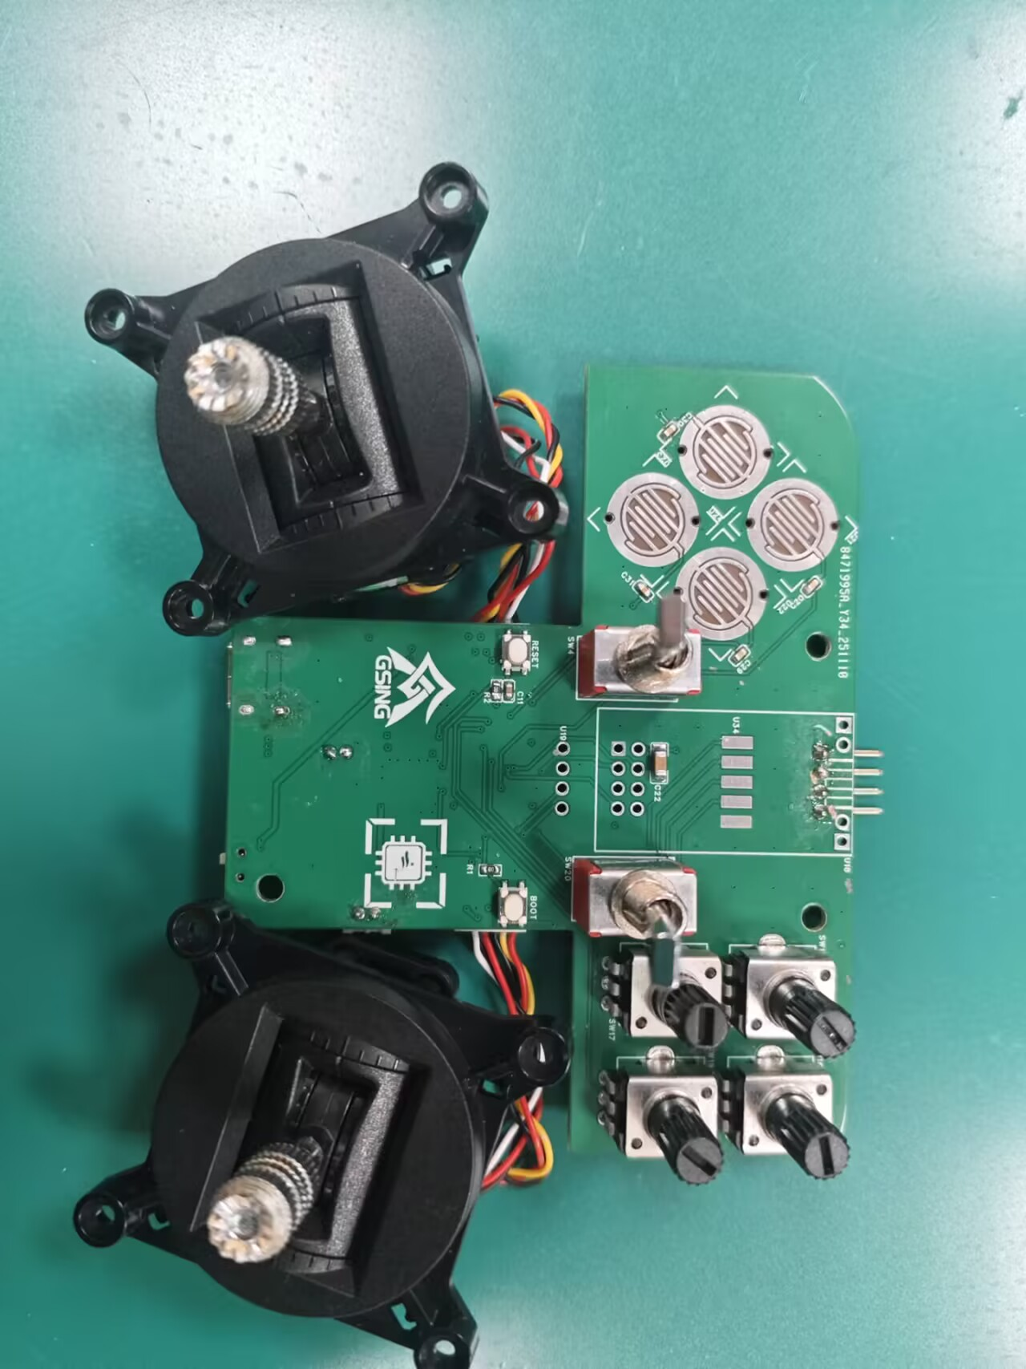

4.编写全套遥控器代码
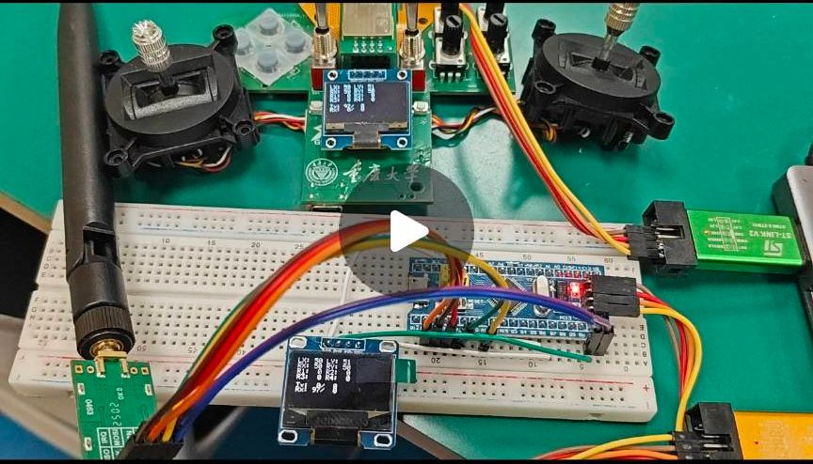

2.仿真

1.simulink 四足机器人仿真（小失败）

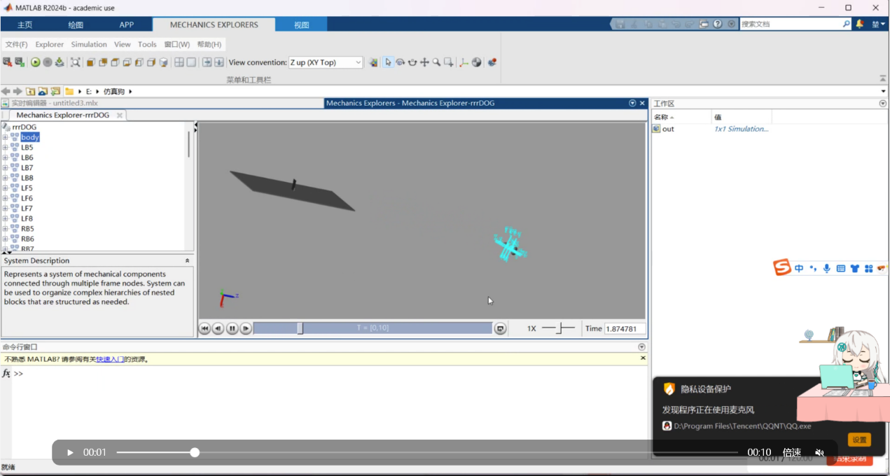2.三自由度串联腿正逆解加步态仿真（成功）
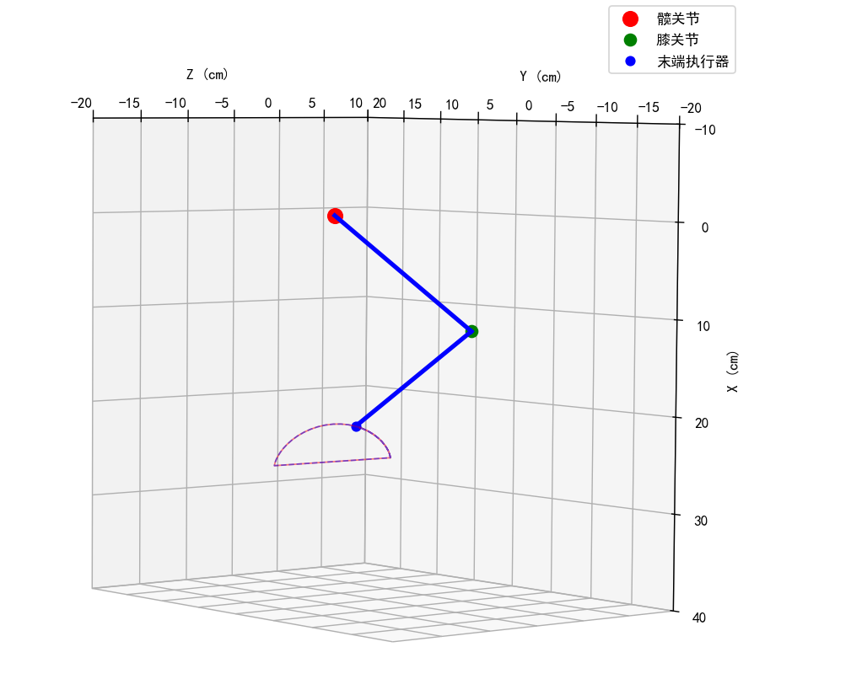

3.webot四足机器人仿真（成功）

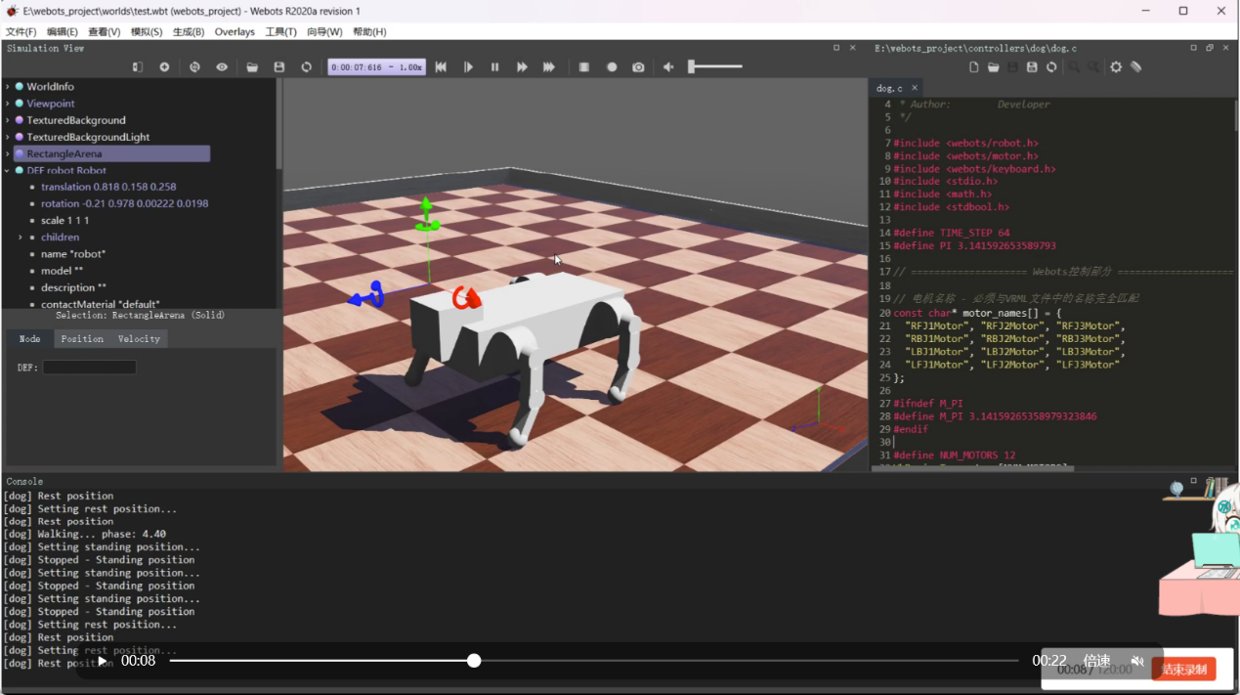3.CRTC培训及战队招新

1.所写培训文档
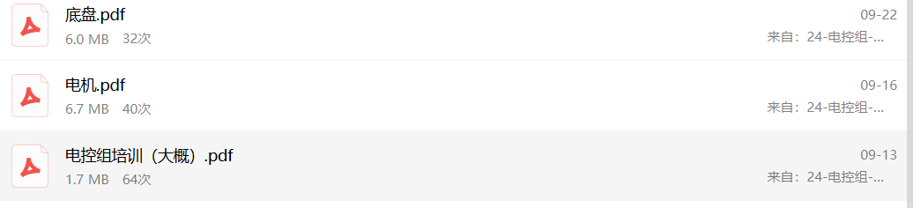

2.所写相关文档
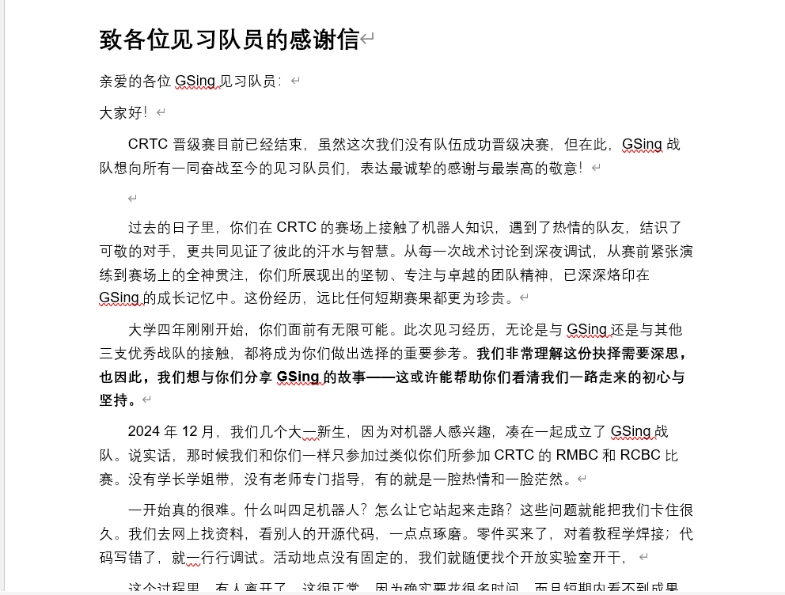
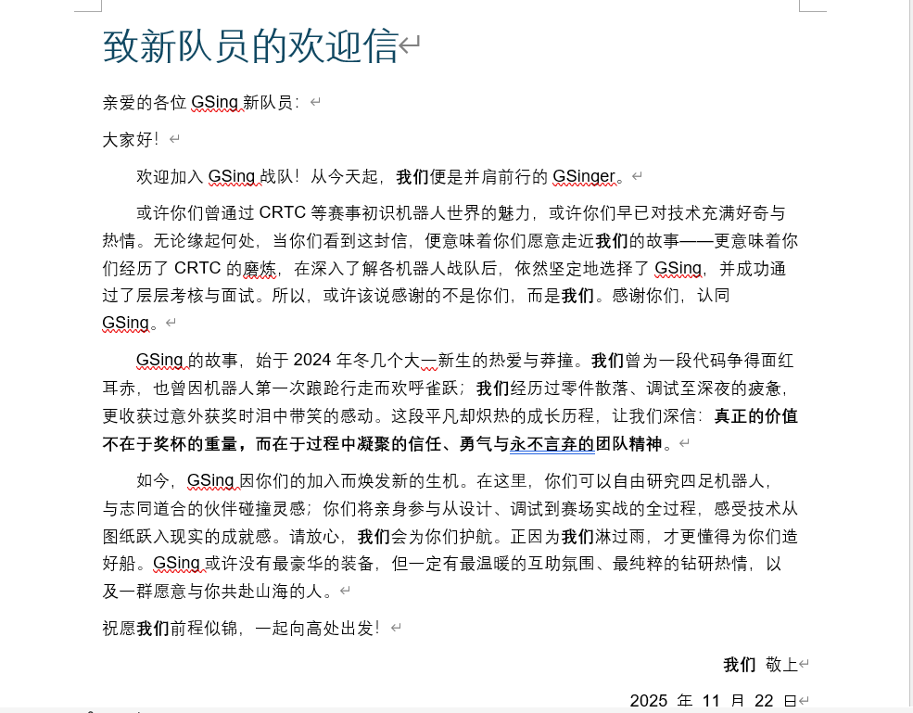

3.参加及负责除机械组全部组别的招新面试
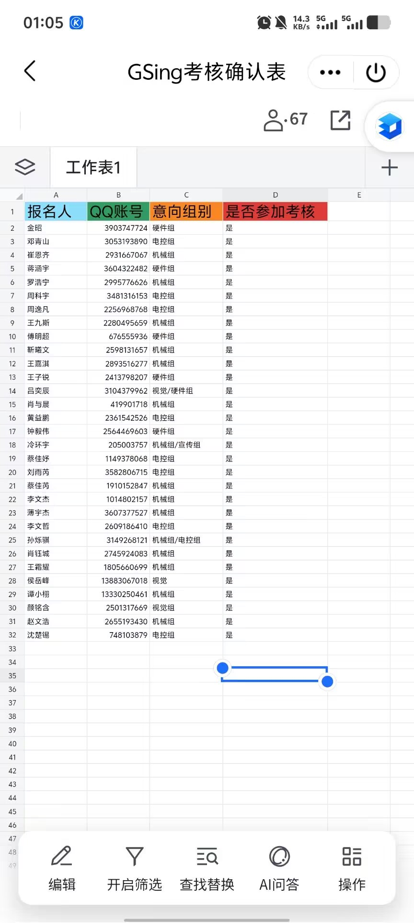

4.负责战队电控组和硬件组的第一次大培训
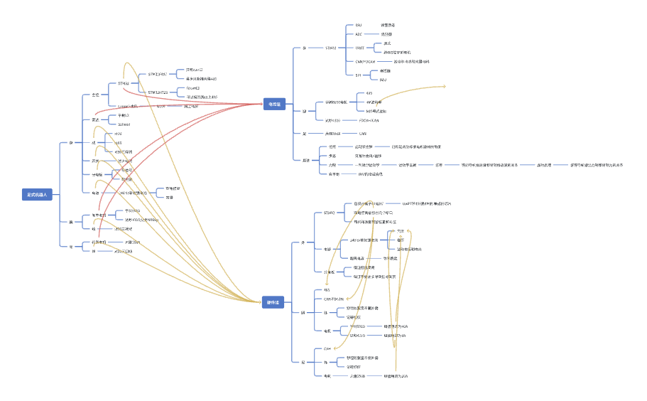

4.2026年赛季负责

1.障碍赛

1.自制遥控器（见第一部分）

2.完成障碍赛赛季规划并统筹负责该赛项
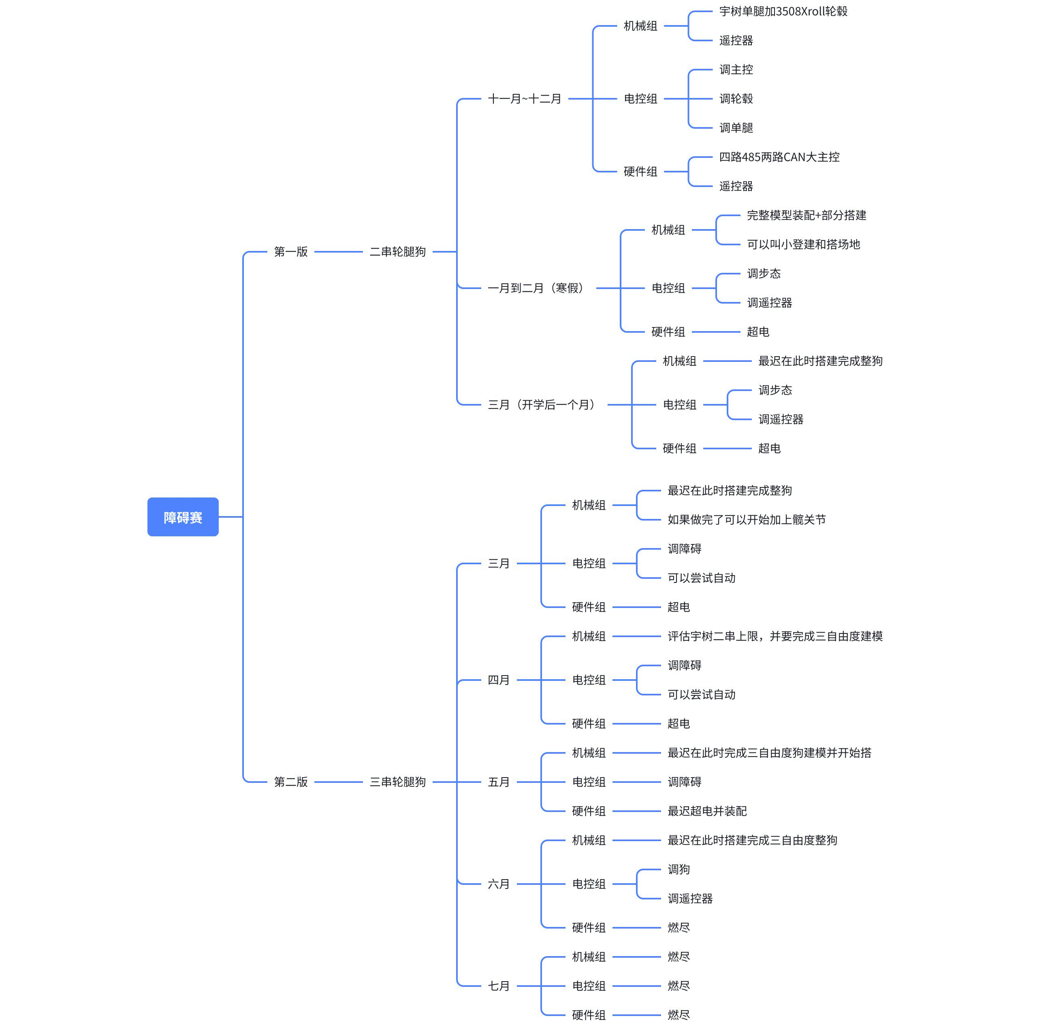

3.实现赛季相关电机全控制
宇树8010电机，大疆3508，达秒4310及4340电机

4.完成串联单腿力位控及新步态调试
实现运动学正逆解，vmc和重力补偿及伪离地检测
实现上下前后步态
